EJERCICIOS STABILITY MATRIX

EJERCICIO1 (ComfyUI, Fooocus, Automatic1111)
Utilizando un modelo básico, por ejemplo SDXL, genera 3 imágenes con los mismos parámetros usando ComfyUI (Inference), Fooocus y Automatic1111. Usa el mismo prompt (recordando la importancia que tiene definir bien las características que queremos y no queremos) y los siguientes parámetros:
- Sampler: Euler Ancestral
- Scheduler: Normal
- Pasos (steps): 20
- CFG: 7
- Ancho y Alto: 512

Una vez creadas las 3 imágenes (1 por cada paquete) les añadirás HiresFix con estos parámetros:
- Upscaler: Nearest Exact
- Upscale by: 2
- Pasos (steps): 20
- Fuerza de Atenuación de Ruido: 0.7

Por último, les añadirás otro Upscaler con estos parámetros:
- Upscaler: Area
- Upscale by: 2

Se analizarán los resultados paso a paso, teniendo en cuenta la calidad de las imágenes generadas en cada paso, las diferencias o similitudes dependiendo del paquete utilizado en cada caso, las mejoras o no en cada paso…

Necesito que me hagas un prompt para una imagen de estilo neoclasista de dos gladiadores en un coliseo peleando.

Prompt de ChatGPT:

A detailed neoclassical painting of two gladiators fighting in a Roman Colosseum. One gladiator is a murmillo, wearing a crested helmet, a large shield, and a short sword, while the other is a retiarius, wielding a trident and a net. They are locked in a fierce battle, with tense muscles and intense expressions of determination and fury. The arena is filled with dust and blood, and the crowd in the stands cheers and shouts. Sunlight dramatically streams in from above, creating strong contrasts of light and shadow over their sculpted bodies. The painting follows a classical style with a balanced composition, earthy tones, and precise details in the armor and garments, evoking the grandeur of neoclassical art.

ComfyUI

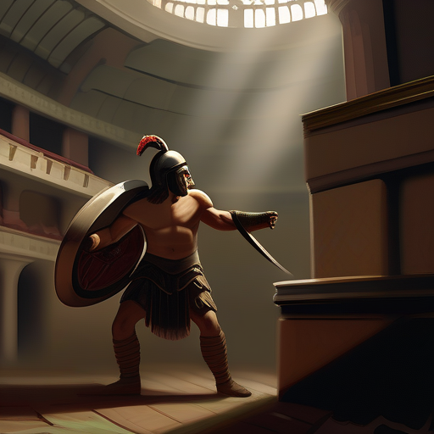

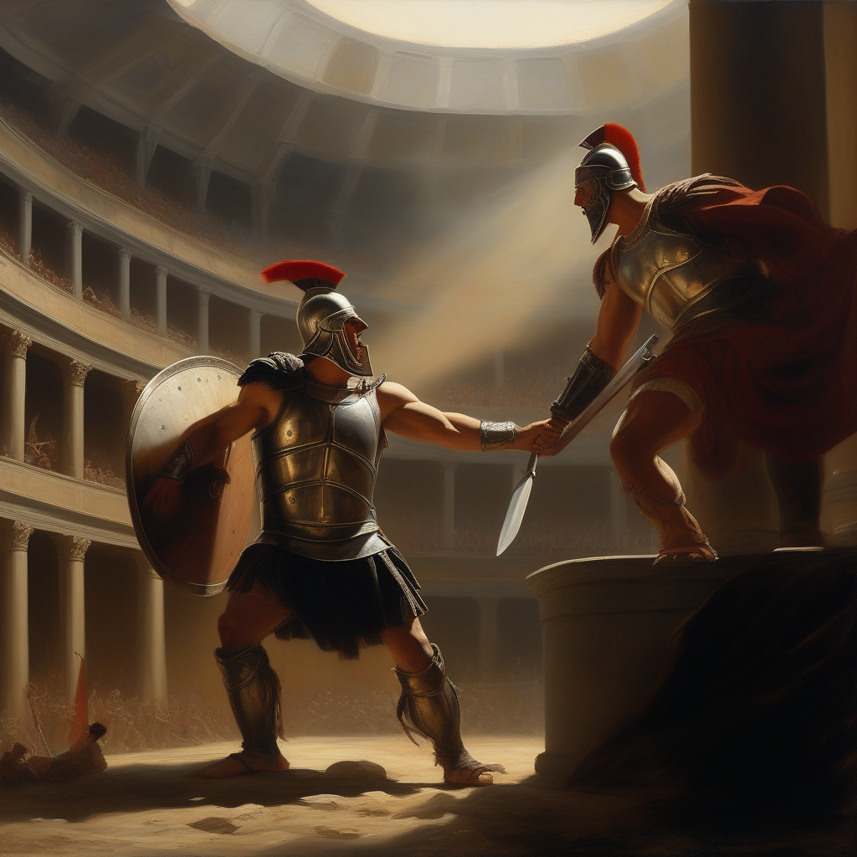

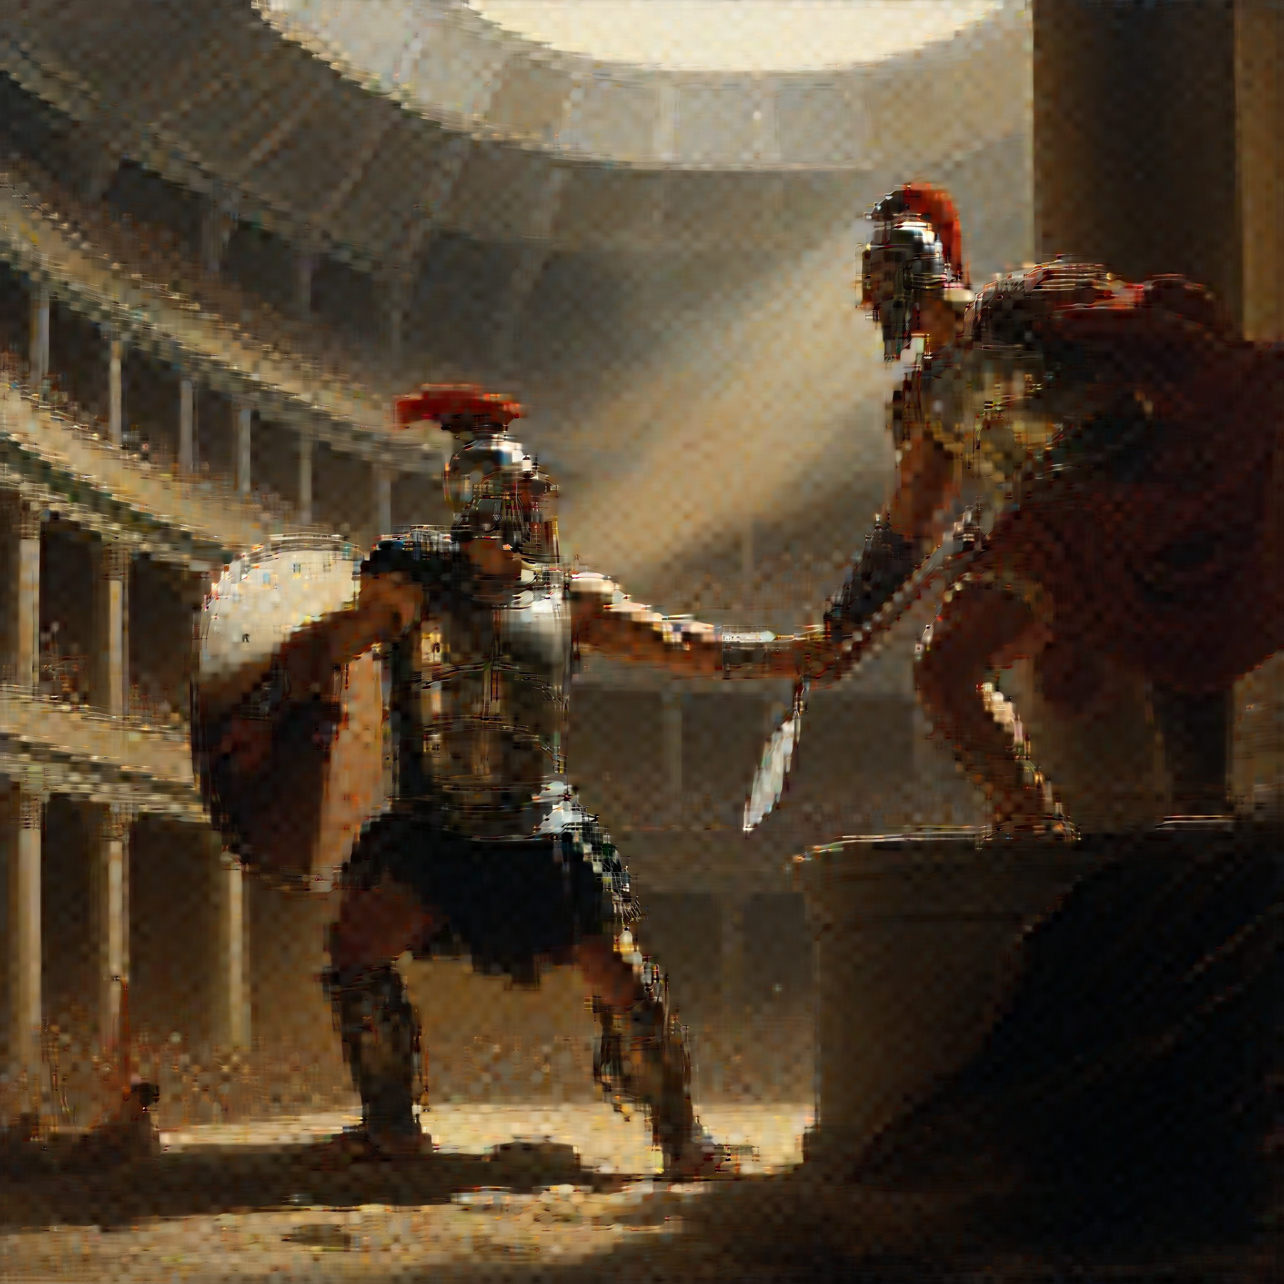

Fooocus

He tenido que poner la imagen 1024*1024, preset speed que son 30 épocas y he quitado los loras.

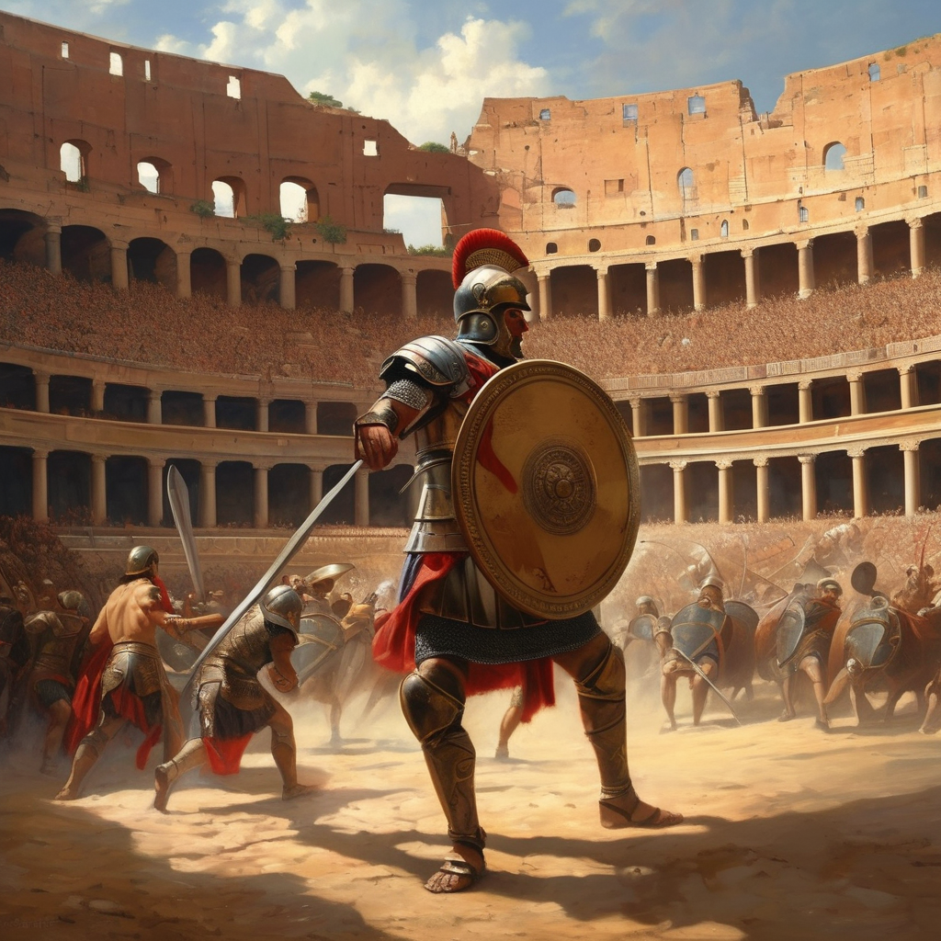

Upsacale x2, before 1st enchantment

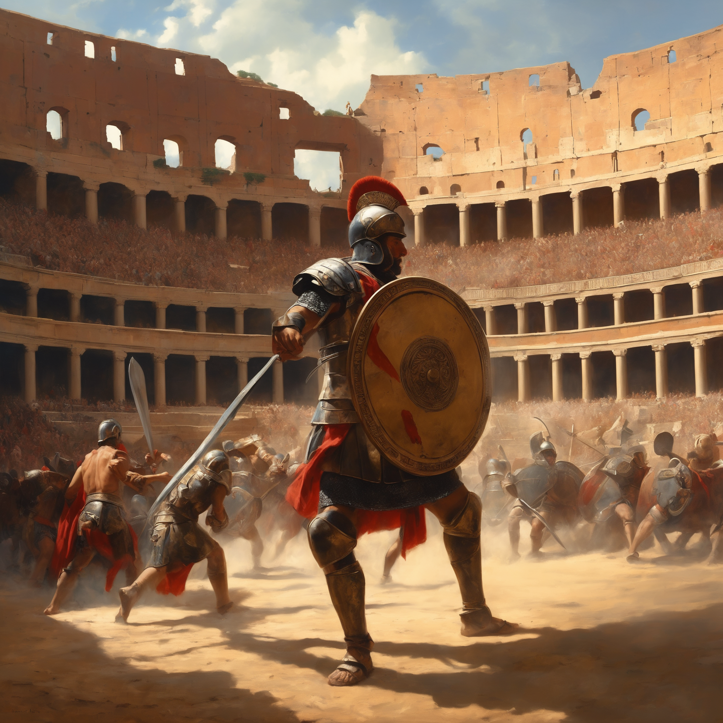

Automatic1111

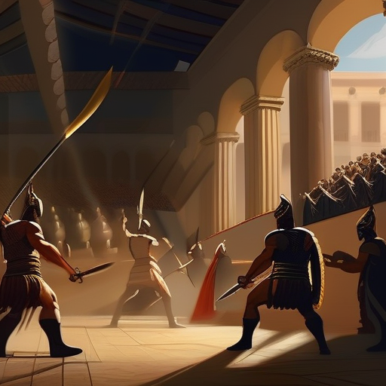

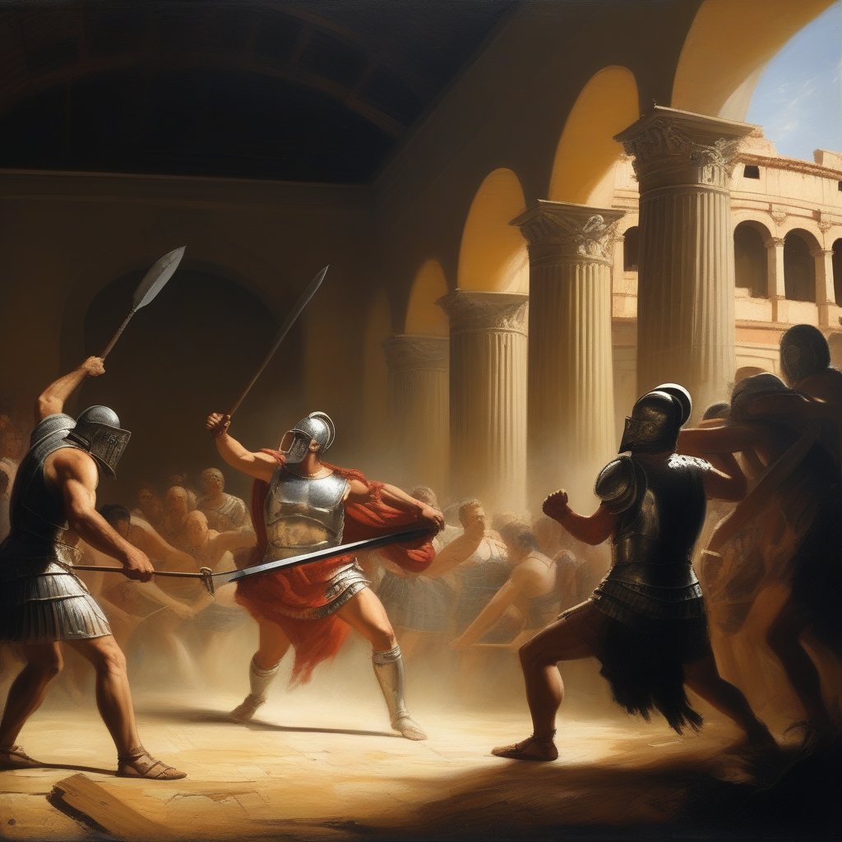

Ejercicio2
Busca un modelo para poder generar una descripción de una imagen (imagen-texto). A partir de ahí, genera un script para generar comentarios de las imágenes que hay en un directorio. Por último, escoge una foto y usando la descripción generada como prompt intenta generar la foto más parecida al original.

Imagen a texto

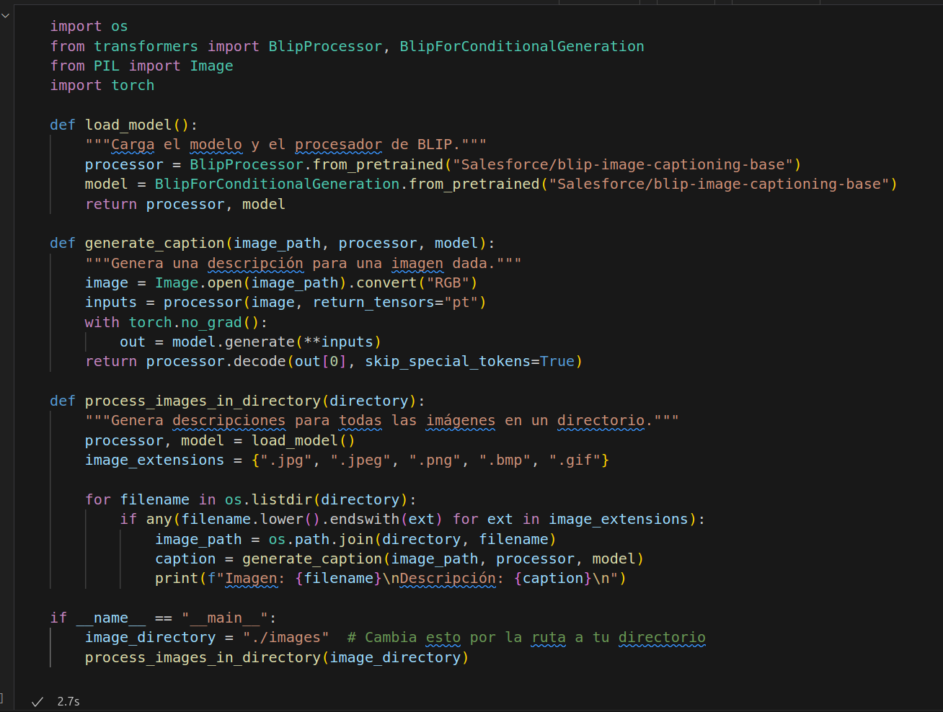

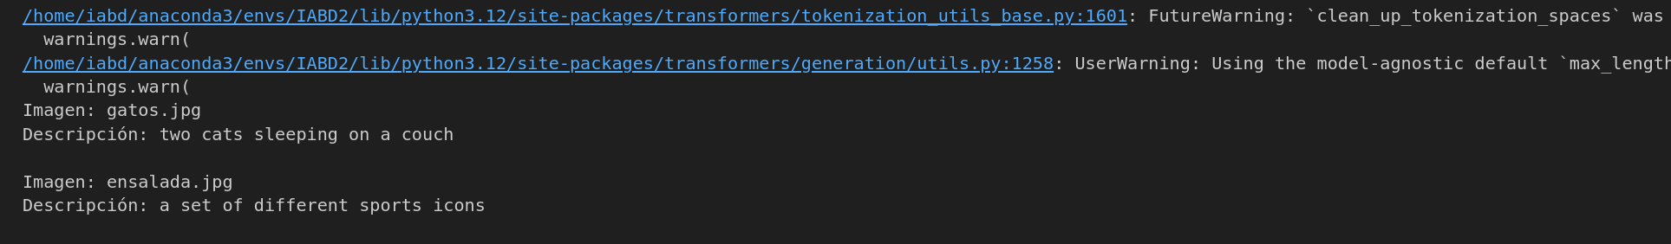

EJERCICIO3 (Inference)
- Genera la imagen que quieras, paso a paso. Usa el modelo que más te guste o incluso usa algún workflow. Deja los parámetros por defecto para la primera imagen. A partir de ahí juega con ir cambiando parámetros para ver si la imagen va mejorando o no. Luego prueba con añadirle HiresFix, Upscaler o complementos como FreeU, ControlNet, LayerDiffuse... Documenta y analiza cada cambio que hagas y por último quédate con la imagen que según tu criterio sea la mejor.

EJERCICIO4 (Modificación)
Escoge o genera una imagen y modifícala. Puedes añadirle cosas mediante inPainting por ejemplo, o usar algún modelo para por ejemplo cambiar las caras de dos personas o algo por el estilo. Documenta el proceso y entrega las diferentes imágenes que se vayan generando, desde la original hasta la final.

EJERCICIO5 (Fine tunning)
Escoge un modelo y hazle fine tunning para especializarlo en el contexto que quieras. Después prueba a generar nuevas imágenes para comprobar si el modelo ha mejorado en lo que querías. También se puede hacer mediante Lora's, pero se valorará más el fine tunning

